京峰教育 第五次作業 – 0408課程

[ 作業一 ] 預習rpm和yum命令

rpm命令為redhat體系下的linux一種軟件包管理機制, 當需要安裝特定軟體時, 不需要再自行編譯源碼, 軟體廠商已將其源碼進行編譯及打包, 使用者直接使用.rpm包即可進行查詢、安裝、升級, 以及移除

查詢命令

以rpm進行軟件的查詢, 如查詢本機有無安裝nginx 軟件, 通常以rpm –qa | grep nginx查詢, 如下圖一

Macintosh HD:Users:lettuce:Desktop:Screen Shot 2020-04-08 at 1.42.58 PM.png

圖一、rpm查詢本機有無安裝nginx

安裝命令

一般安裝命令都會使用rpm搭配ivh參數, i表示install, vh為顯示安裝進度, 此下以安裝nginx為例, 先至nginx官網下載nginx-1.8.1-1.el7.ngx.x86_64.rpm包, 再進行安裝, 如下圖二

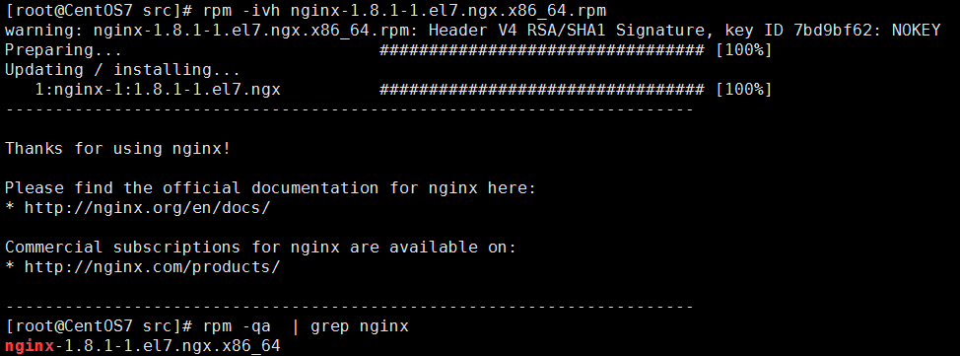

圖二、rpm –ivh安裝nginx

**升級命令**

**將以nginx-1.8.1升級為nginx-1.16.0, 使用rpm搭配Uvh參數, Ｕ表示update, vh為顯示安裝進度, 如下圖三**

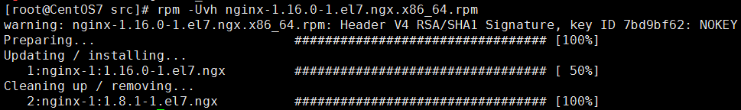

**圖三、更新nginx**

**移除命令**

**一般用rpm搭配-evh參數進行軟件移除e表示移除, vh為顯示移除進度, 並以rpm搭配-qa查詢套件是否移除, 如下圖四**

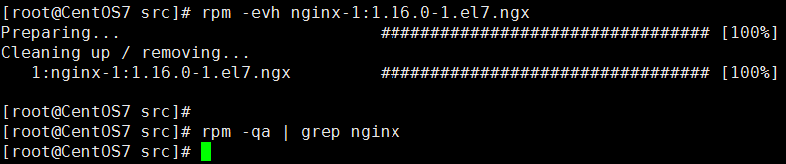

**圖四、移除nginx**

rpm命令為redhat體系下的linux一種軟件包管理機制, 當安裝特定軟體時, 可以處理軟件相依性問題, 需要指定特定的yum源倉庫, 即可進行查詢、安裝、升級, 以及移除

查詢命令

yum提供軟件相關資訊查詢, 可以利用yum search查詢當前yum源倉庫是否提供此軟件, 如圖五

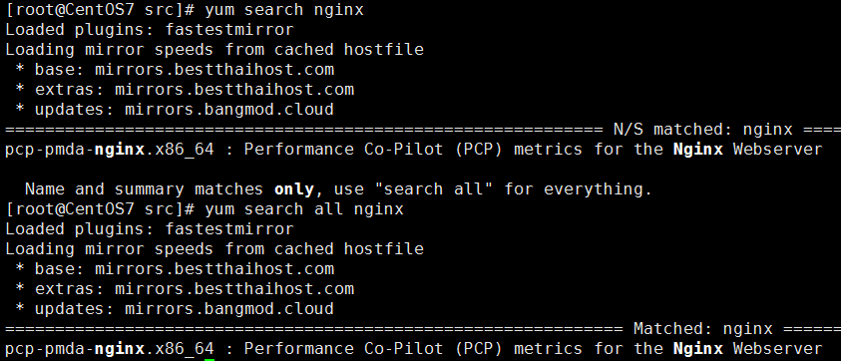

**圖五、查詢nginx軟件在當前yum源倉庫是否提供**

**yum提供查詢軟體資訊, 可以利用yum info查詢該軟件相關資訊, 如圖六**

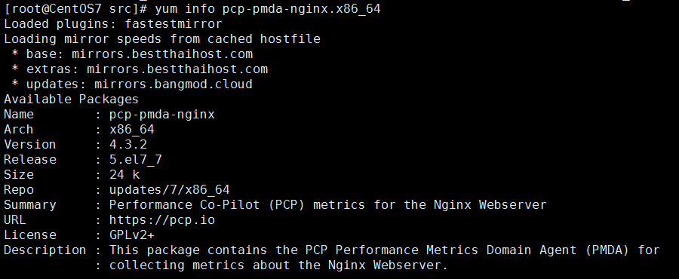

**圖六、查詢軟件訊息**

**安裝命令**

**在yum list [軟件名稱]後, 如果在yum倉庫源有該軟件, 則可進行安裝, 在此以安裝nginx為例, 如圖七為yum info查詢nginx軟件**

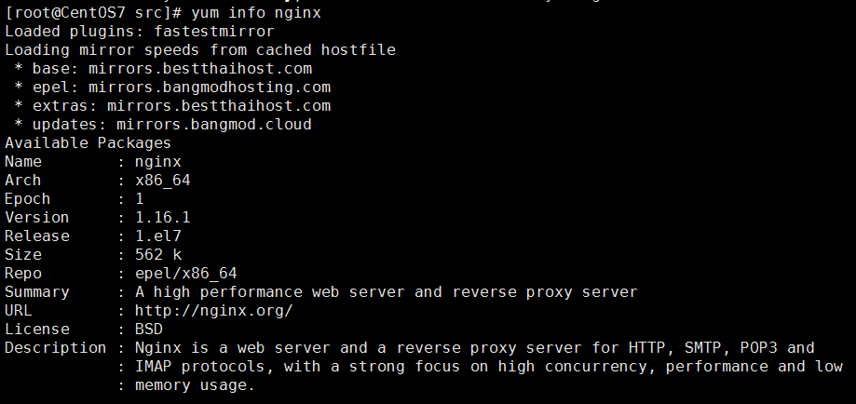

**圖七、查詢有nginx網頁服務器軟件**

**以yum –y install nginx進行軟件安裝, 如圖八**

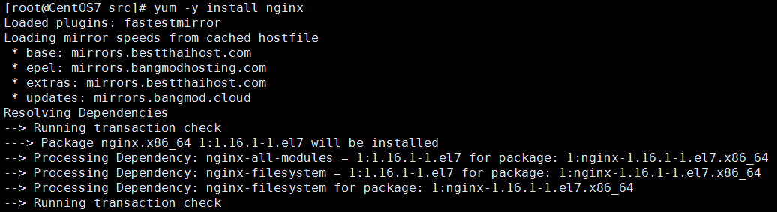

**圖八、yum 命令安裝nginx**

**在安裝完成後, 可用rpm –qa | grep nginx 檢查軟件是否安裝成功, 如圖九**

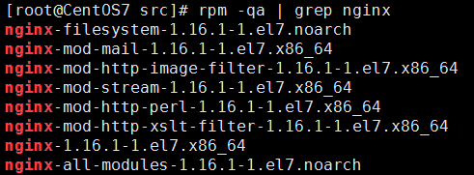

**圖九、檢查nginx是否安裝成功**

**更新命令**

**使用yum update和yum upgrade基本上是相同的, 唯一的區別在於yum update會保留舊有的package, 而yum upgrade會刪除**

**移除命令**

**可以使用yum remove [ 軟件名稱 ], 進行軟件移除, 如圖十, 以移除nginx為例**

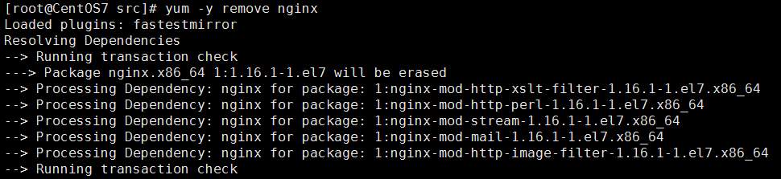

**圖十、移除nginx軟件**

**yum倉庫源**

**yum的倉庫源文件路徑/etc/yum.repos.d/xxx.repo, 一般放置在此, 若要新增倉庫源, 則手動新增該文件, 在此以新增nginx倉庫源為例, 新增nginx.repo文件, 如圖十一**

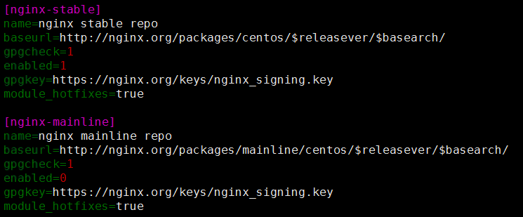

**圖十一、新增nginx yum倉庫源**

**啟用倉庫源**

**yum-config-manager可以啟用特定倉庫源, 如圖十二, 啟用nginx提供的源, 圖十三為確認當前nginx軟件提供源為nginx-mainline**

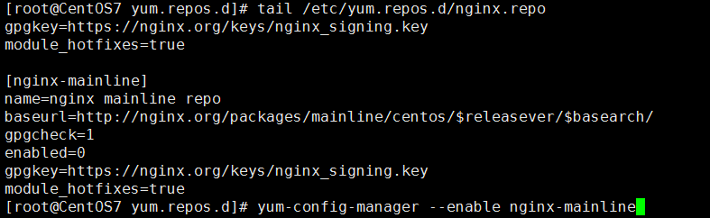

**圖十二、yum-config-manager啟用nginx提供的源**

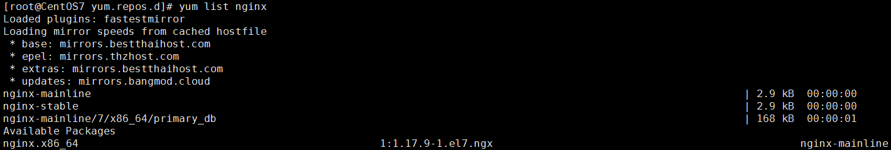

**圖十三、當前nginx軟件提供源為nginx-mainline**

[ 作業二 ] 手動配置本地yum源倉庫

先檢查當前yum源倉庫路徑有無倉庫源文件存在, 如圖十四

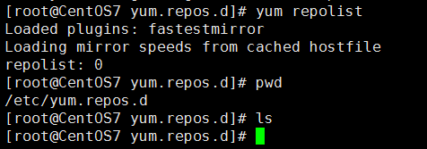

圖十四、無倉庫源文件存在

在/etc/yum.repos.d目錄下新增tsinghua.repo文件, 並將清華大學開源軟件鏡像站提供的repodata所在的路徑填至baseurl上, 如下圖十五, 清華大學默認提供四個源, [base]、[updates]、[extras]、[centosplus]

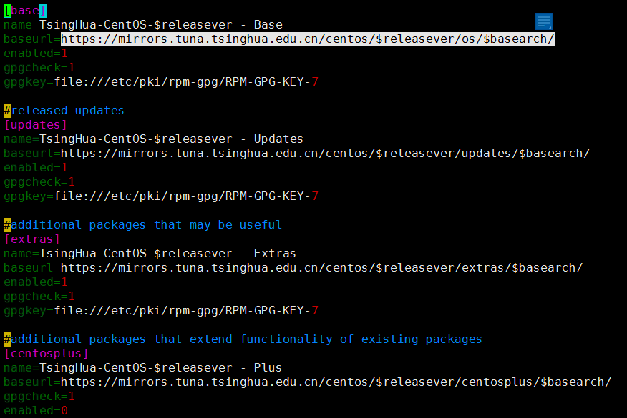

圖十五、手動配置yum源倉庫的urlbase地址

為新yum源倉庫清理緩存yum clean all, 如圖十六

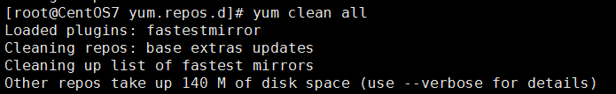

圖十六、清理yum倉庫緩存

為新yum源倉庫建立緩存yum makecache, 如圖十七

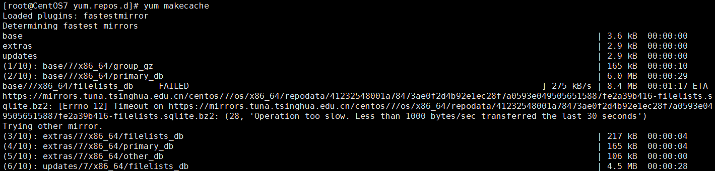

圖十七、建立新yum倉庫緩存

確認新的源倉庫已成功配置yum repolist, 如圖十八

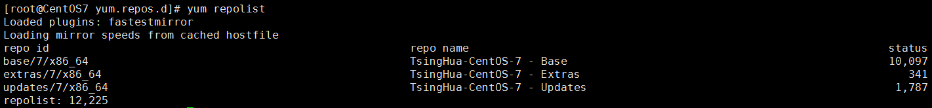

圖十八、清華大學源倉庫建立完成

利用清華大學的源倉庫查詢有無mariadb軟件yum search mariadb, 如圖十九

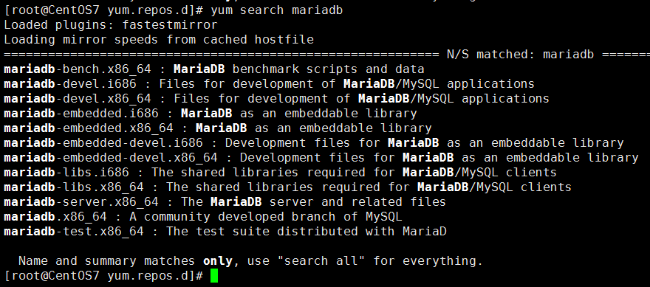

圖十九、清華大學源倉庫提供查詢

關閉特定源倉庫yum-config-manager –disable [repo名稱]參數, 如圖二十

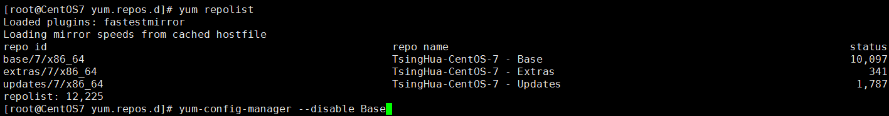

圖二十、關閉Base源

確認repo倉庫源已關閉(Base源), 如圖二十一

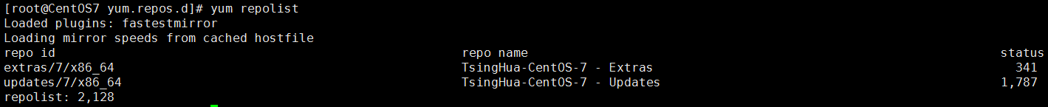

圖二十一、確認關閉Base源

啟用特定源倉庫yum-config-manager –enable [repo 名稱]參數, 如圖二十二

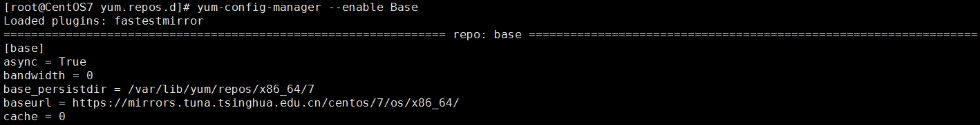

圖二十二、啟用Base源

確認repo倉庫源已開啟(Base源), 如圖二十三

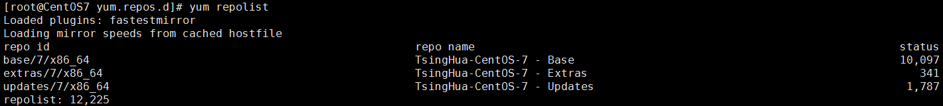

圖二十三、確認Base源開啟

[ 作業三 ] 用命令自動配置163的源倉庫

利用yum-config-manager --add-repo [repo源地址], 如圖二十四



圖二十四、命令配置163倉庫